2019年高考江苏卷
地理试题
一、选择题(共60分)
(一)单项选择题：本大题共18小题，每小题2分，共计36分。在每小题给出的四个选项中，只有一项是符合题目要求的。
雾灵山位于北京与承德交界处，海拔2118米，素有“京东第一峰”的美称，是观赏日出和日落的理想之地。表l为“雾灵山部分日期的日出和日落时刻表”。据此回答1~2题。
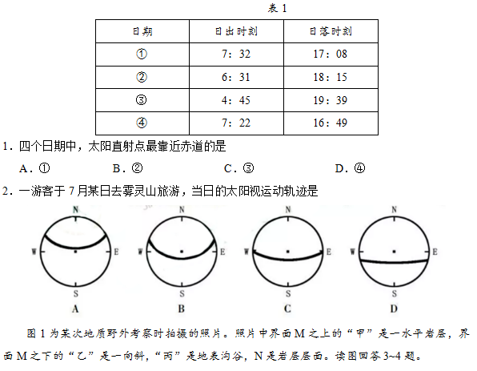
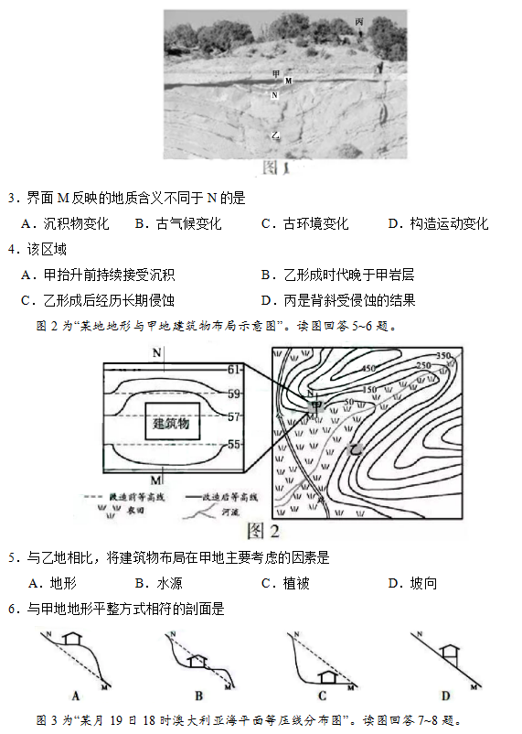
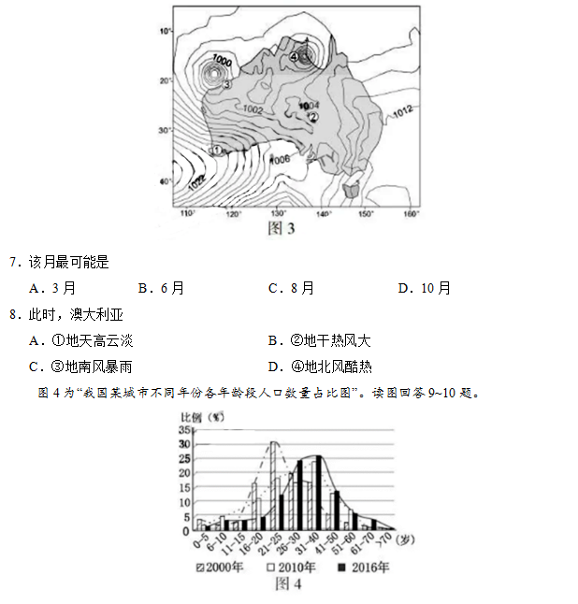
9.与2000年相比，2016年该城市
A.人口总数减少 B.老龄化加剧 C.平均年龄减小 D.劳动力增多
10.影响该城市人口年龄结构变化的主要因素是
A.自然增长 B.医疗水平 C.机械增长 D.生育观念
城市不透水面是指阻止水分下渗到土壤的城市人工地面。图5为“某城市不同年份不透水面比例分布图”。读图回答11~12题。
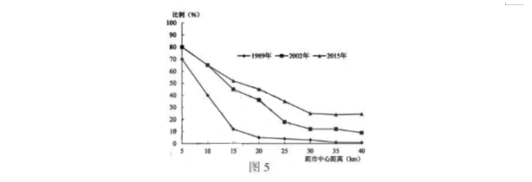
11.1989年到2015年间，该城市不透水面比例变化最大的区域距市中心
A.10~15千米 B.15~20千米 C.20~25千米 D.25~30千米
12.不透水面的增加可能导致该城市
①地下水位上升 ②地表气温升高 ③生物多样性增加 ④地表径流增多
A.①② B.①③ C.②④ D.③④
图6为“华东地区和东北地区的城市大气PM2.5和S02多年平均浓度日变化曲线图”。读图回答13—14题。
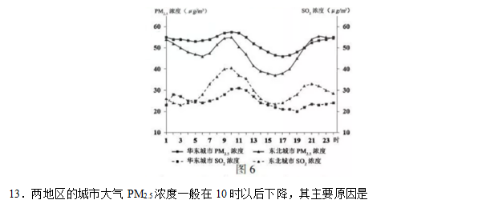
13.两地区的城市大气PM2.5浓度一般在10时以后下降，其主要原因是
A.户外活动减少，利于污染物沉降
B.降水频率增加，有利于空气净化
C.热岛效应增强，利于污染物扩散
D.汽车流量减少，尾气排放量减少
14.华东地区大部分时段大气S02浓度低于东北地区，主要的影响因素是
A.能源结构 B.人口密度 C.资源条件 D.出行方式
2019年，从安徽合肥发车，沿丝绸之路经济带发往中亚、欧洲的货运班列已突破百列。图7为“我国丝路班列出境与海上丝路出港部分线路示意图”。据此回答15~16题。
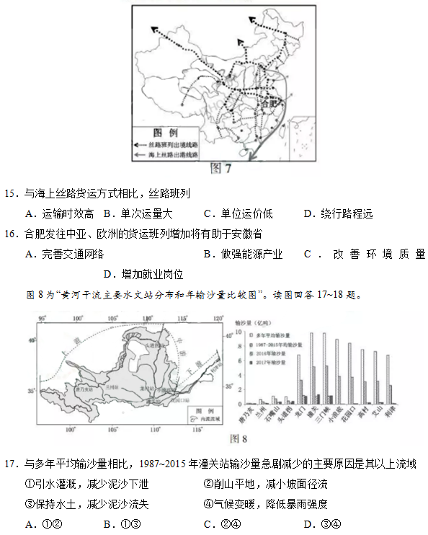
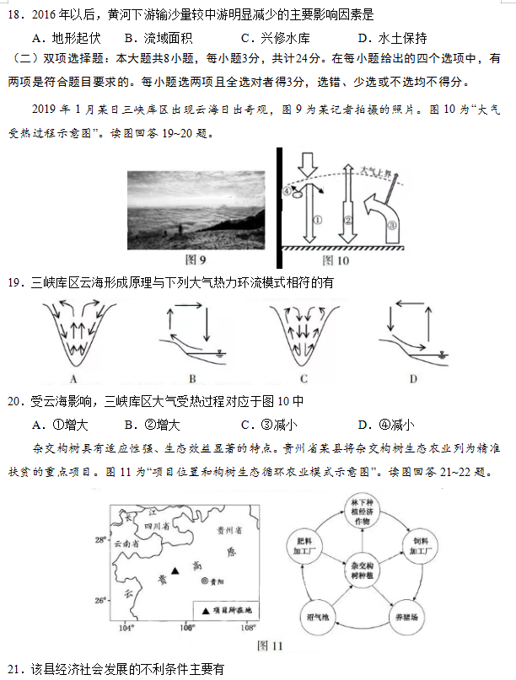
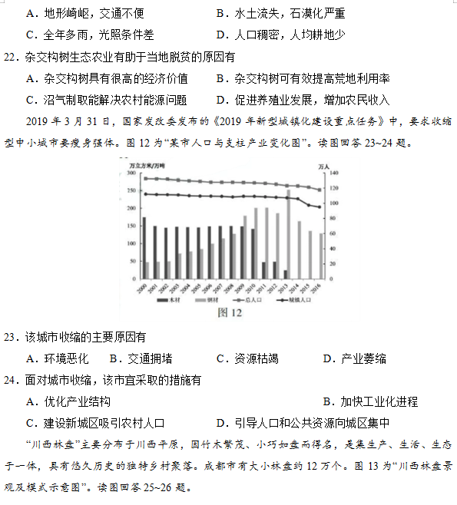
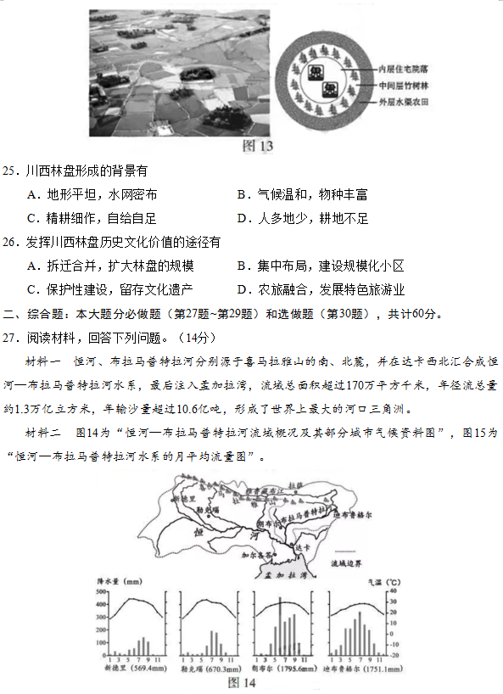
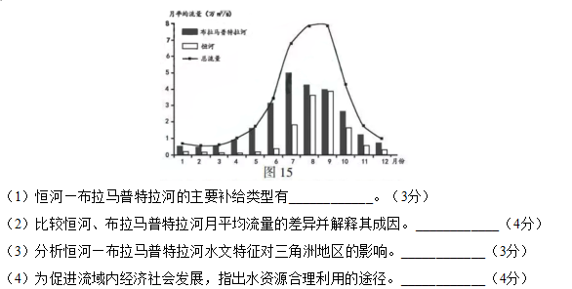
28.阅读材料，回答下列问题。(14分)
材料一 2018年，国务院正式批复《呼包鄂榆城市群发展规划》，旨在将其培育发展成为中西部地区具有重要影响力的城市群。呼包鄂榆城市群地处我国半干旱半湿润地区，面积17.5万平方千米，常住人口1138.4万人，城市化率达69.3%，目前已拥有呼和浩特、包头两座大城市和鄂尔多斯、榆林两座中等城市，有世界最大的稀土矿床以及丰富的煤炭、石油、天然气、石墨、铁矿等矿产资源。
材料二 图16为“呼包鄂榆城市群概况图”，图17为“呼包鄂榆城市群演化示意图”。
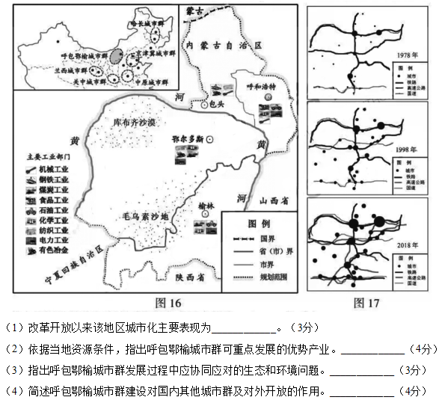
29.阅读材料，回答下列问题。(12分)
材料一 我国东南沿海某行政村总人口2750人，其中70%外出就业生活。留村人口绝大多数从事农业生产活动，其中60岁以上占36%。近年来，该村农业的总产值与收入有下滑趋势，家庭年均收入约5万元，主要源自外出务工。
材料二 图18为“某村等高线地形及立体农业示意图”，图19为“某村土地利用结构图”。
